Jarní klíč
Vítání jara! Odemykáme jarní bránu…
Cíl: rozvoj hrubé a jemné motoriky, rozvoj tvořivosti
naučit se zpaměti text písně a básně
seznámení a opakování toho, co se děje na jaře

Motivační příběh: Jan Karafiát, Broučci, A bylo Jaro
Přečtěte dětem pohádku, převyprávějte společně příběh

https://www.youtube.com/watch?v=u44s7-4Sa1c

Hádanky:

Do zámku ho dáme,
dveře zamykáme. – klíč

Trojdílná sukýnka, bílá a malinká,
nosí ji panenka, má jméno …. – sněženka

Malá kytka celá bledá ze sněhu ven cestu hledá.
Při teplotě na nule rozkvétají - bledule

Básnička:¨

Sněženky a petrklíče
odemkly nám zemi jarním klíčem.
Sluníčko už hřeje,
na všechny se směje.
Rodí se i mláďátka,
hebká, žlutá kuřátka.

Táta včera na venku,
našel první sněženku.
Vedle petrklíč,
Zima už je pryč!

Rozpočítávadlo:
U potoka roste kvítí, říkají mu petrklíč, na koho to slovo padne, ten musí jít z kola pryč!

Píseň:

Zopakujte si s dětmi známé písničky:
Travička zelená, Na jaře na jaře, čáp jede v kočáře

Naučte se novou:
Jaro dělá pokusy
Jaro dělá pokusy
vystrkuje krokusy.
Dříve než se vlády chopí
vystrkuje periskopy.Než se jaro osmělí
vystrkuje podběly.
Ty mu asi dolů hlásí
čerstvé zprávy o počasí.Jaro!Je to v suchu
zima už nemůže
stoupá teplota vzduchu
a míza do růže
Jaro!Je to v suchu
vichry už nedujou.
Nahlas nebo v duchu
lidi se radujou lidi se radujou. -->
(https://www.youtube.com/watch?v=JEC-LU3qs-k&ab_channel=jojka2002

Výtvarná činnost:

Jarní klíč
Budeme potřebovat: čtvrtku, nůžky, dle své fantazie - lepidlo, barevné papíry, vodovky, pastelky
Předkreslíme dětem šablonu klíče. Děti si klíč samy vystřihnou (dle věku a schopností dítěte). Klíč si děti ozdobí dle své vlastní fantazie s jarní tématikou. Např. lepení nebo kreslení kvítí, lepení nebo kreslení mláďátek, lepení semínek,..
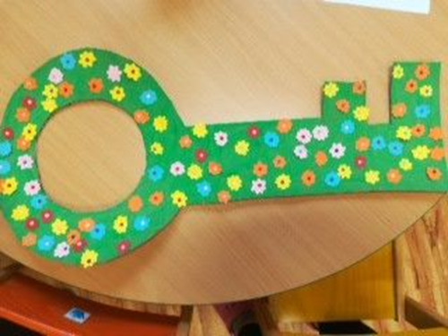

Sněženky
Budeme potřebova: čtvrtku, vodovky, papír, lepidlo, nůžky, zelená tempera
Děti si nejdříve vybarví celou čvrtku vodovými barvami. Po zaschnutí namaluje zelenou temperou stonek s listem. Mezitím si vyrobíme kvítky z papírového trojúhelníku tím, že přeloží rohy. viz obrázek1. Na zaschlý papír nalepí květy sněženky. viz obrázek2

obrázek1
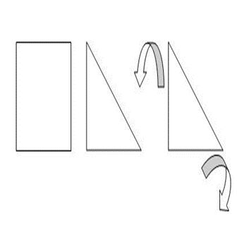obrázek2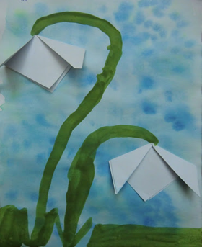

Doma:

Zapojte děti do ,,jarního“ úklidu domácnosti . vyfoťte a přiložte komentáře dětí...to nás hodně zajímá

Venku a na zahrádce:

Jaro dělá pokusy
Zkuste si vypěstovat rostlinku. Do hlíny v květináči zasaďte semínka dle vlastního výběru, rostlinku zalévejte a pozorujte, jak roste.
Nezapomeňte zasadit něco, co můžeme pak pěstovat v záhonku na školkové zahradě. Rostlinku přesadíme. Hrášek, rajčátka, ředkvičky...

Na procházce pozorujte v zahrádkách první jarní květinky, pojmenujte....
Povíme si o nich až se uvidíme na setkání v pátek

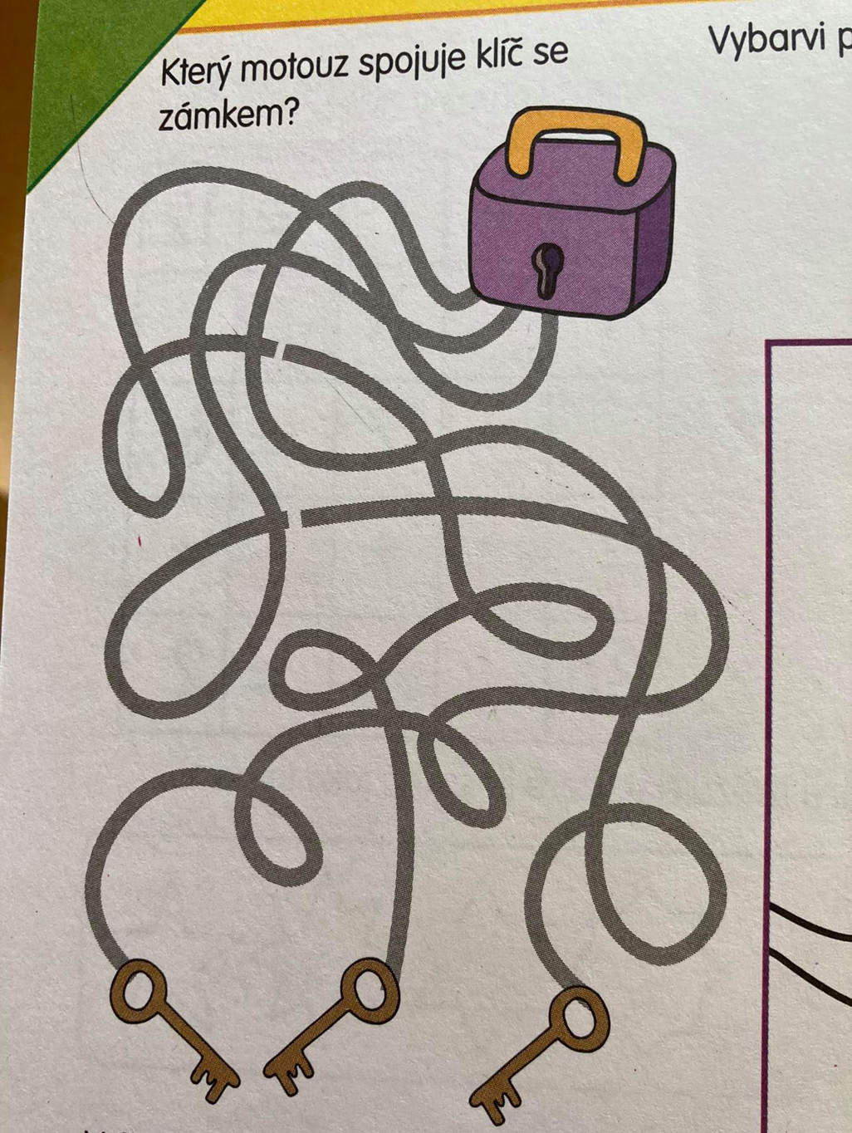

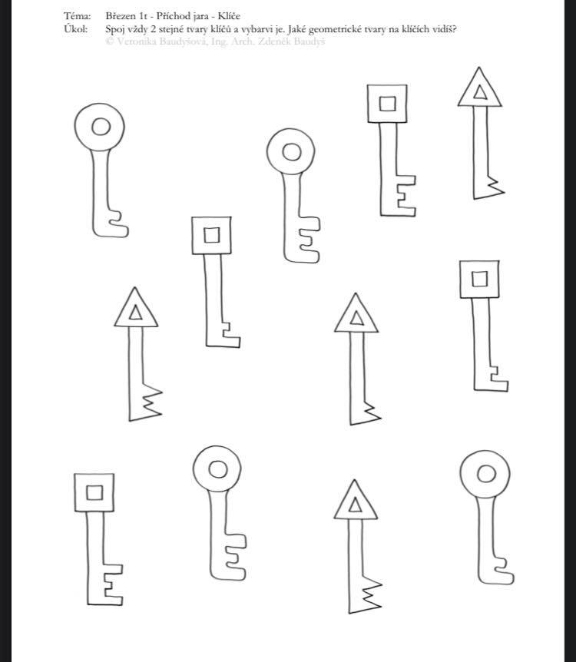

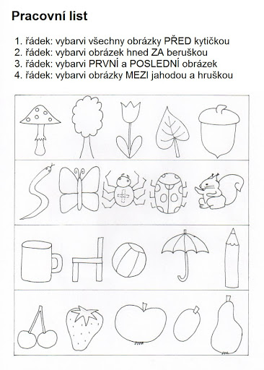
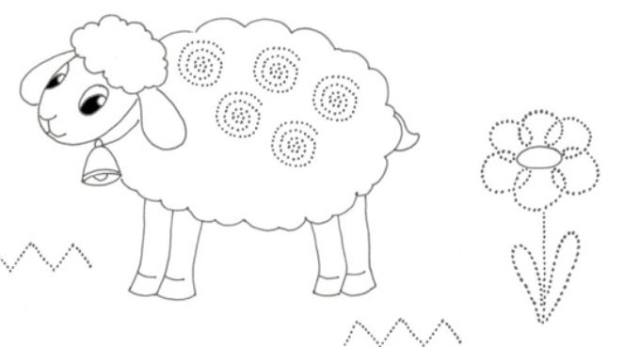
Spoj tečkované čáry
